**Học sinh trường Mẫu Giáo tham quan trường Tiểu học An Phước**

**Năm 2025**

Tiếp đón học sinh trường Mẫu giáo An Phước đến tham quan trường Tiểu học năm 2025 được tổ chức tại Trường Tiểu học An Phước với mục đích:

- Tạo điều kiện cho trẻ được trải nghiệm thực tế về chủ đề “Trường Tiểu học”, làm quen với một số hoạt động của học sinh Tiểu học, chuẩn bị tâm thế sẵn sang cho trẻ trước khi vào lớp 1.

- Tạo không khí vui vẻ thỏi mái giúp trẻ làm quen với thầy cô giáo và các anh chị ở trường tiểu học.

- Trẻ được củng cố và hiểu biết thêm một số kiến thức, kĩ năng.

- Tăng cường sự phối hợp chỉ đạo giữa Trường Mẫu Giáo với Trường Tiểu học trong hoạt động giáo dục, vui chơi cho trẻ chuẩn bị vào lớp 1.

Thực hiện Kế hoạch số: 66/KHPH ngày 07 tháng 5 năm 2025 của Trường Mẫu Giáo An Phước và TRường Tiểu học An Phước về việc tổ chức cho trẻ Mẫu Giáo làm quen Trường Tiểu học năm học 2024 – 2025.

Trường Tiểu học An Phước tổ chức tiếp đón các bé 5 tuổi đến tham quan và làm quen trường tiểu học. Tham gia các hoạt động giao lưu trò chơi, văn nghệ với các em học sinh tiểu học.

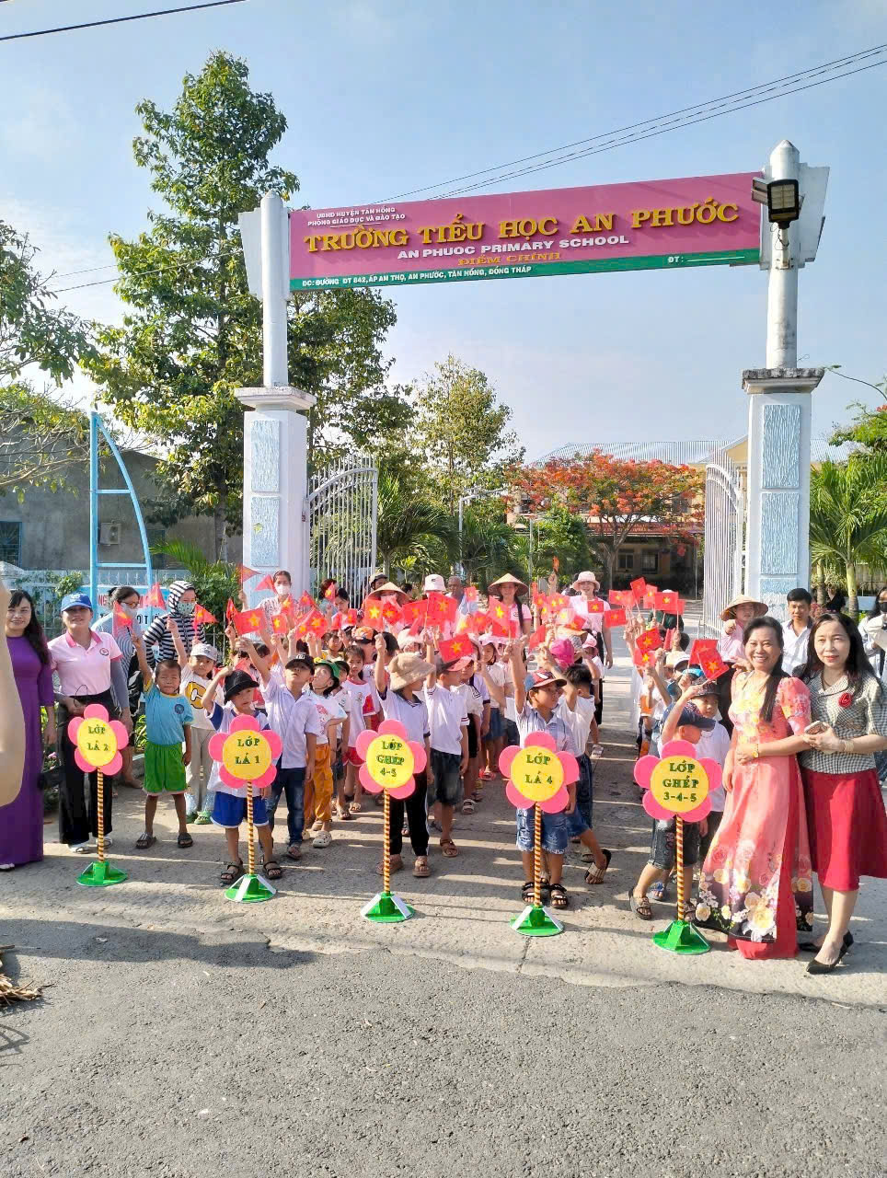

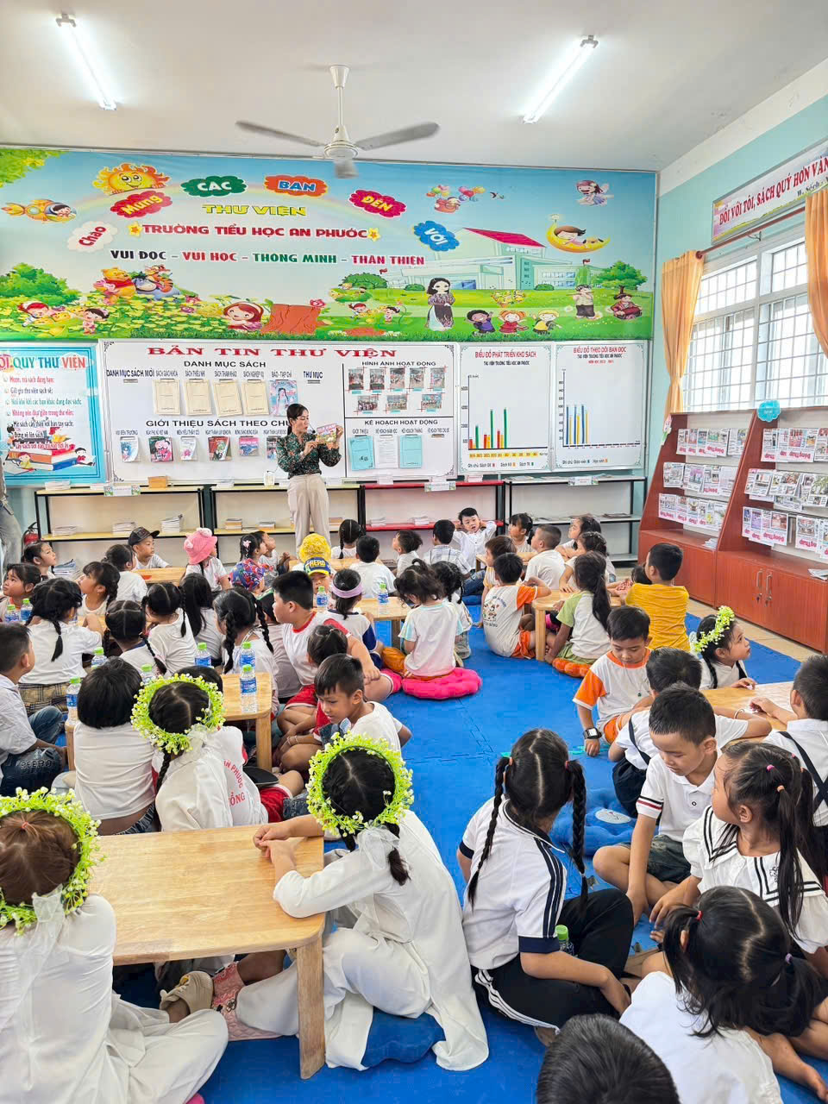

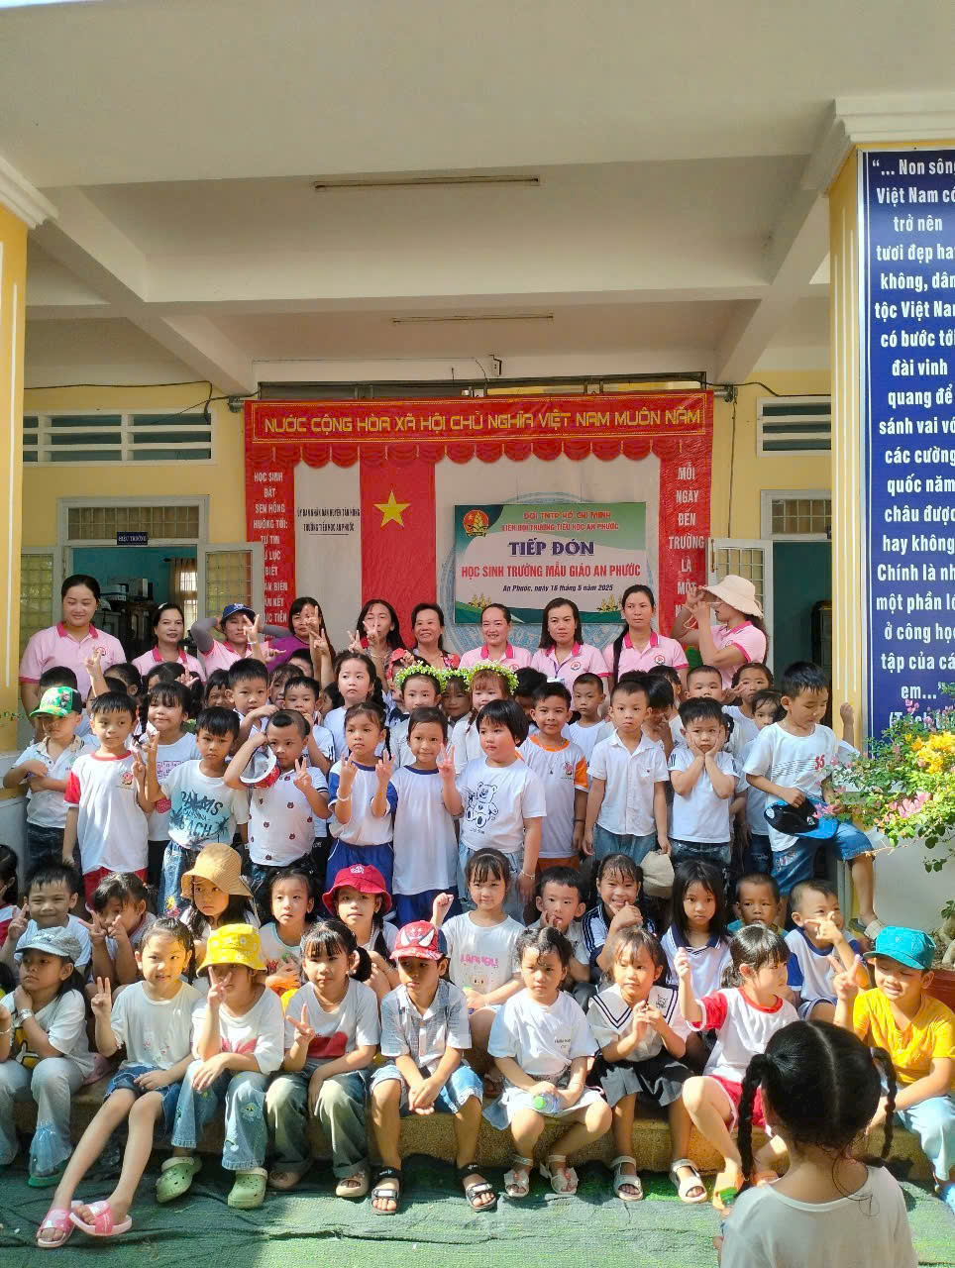

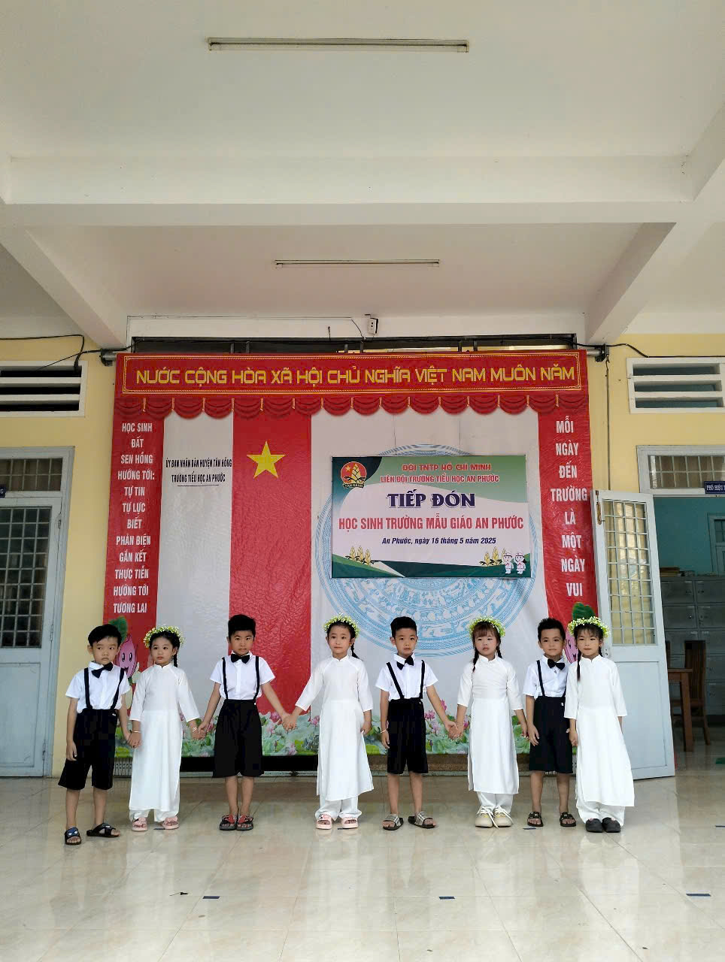

*Một số hình ảnh của hoạt động*

ngày 16/5/2025 ./.

Tác giả: Đặng Thị Hồng Kiều